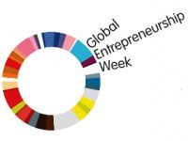

GEW se obilježava diljem svijeta te poziva mlade da se pridruže
rastućem pokretu poduzetnika koji traže nove ideje i bolje načine za razvoj posla.
CILJ je osloboditi potencijale i ideje mladih ljudi oko tema koje su bitne za društvo te osnažiti globalnu kulturu koja prepoznaje poduzetništvo kao pokretača ekonomskog i socijalnog prosperiteta.

P O Z I V

za razmjenu iskustava i znanja u Ekonomskoj i trgovačkoj školi Ivana Domca Vinkovci u okviru

Globalnog tjedna poduzetništva od 14. do 20. XI. 2016. godine.

Vjerujemo da ćete svojim dolaskom potvrditi cilj i svrhu ovoga projekta i dati mu jednu novu dimenziju.

Radujemo se Vašem dolasku!

Organizator Ravnatelj
Ika Pejanović, dipl. oec. Mato Džalto, prof.

